**BÁO CÁO MIÊU TẢ YÊU CẦU SẢN PHẨM :**

**PHẦM MỀM QUẢN LÝ TÀI SẢN**

1. **Giới thiệu.**

AM Rubber là sản phẩm quản lý tài sản được xây dựng trên nền tảng Web application và App Mobile của Công ty TNHH một thành viên tổng công ty cao su Đồng Nai. Được thực hiện bởi nhóm thực tập sinh tại Công ty TNHH PIZITECH. Sản phẩm được xây dựng với mục đích là quản lý về tài sản.

1. **Các bên liên quan.**

|  |  |  |  |
| --- | --- | --- | --- |
| Các bên liên quan | Chức vụ |  | Vai trò |
| Inside | BA |  | Lấy yêu cầu của các bên liên quan. Sau đó phân tích các yêu cầu một cách chi tiết và rõ rang, đưa ra các giải pháp. |
| Designer |  | Chịu trách nhiệm thiết kế giao diện cho web và app |
| Devrloper |  | Xây dựng rang web và app, chịu rách nhiệm sữa lõi và bảo trì , nâng cấp web và app |
| Texter |  | Kiểm tra lỗi của trang web và app. Chịu trách nhiệm cho web và app hoát động tốt nhất |
| Program manager |  | Lên kế hoạch , giải quyết những rủi ro, giám sát, kiểm soát tiến độ của dự án |
| Outside | Customer | Công ty cao su Đông Nai | Là nhà đầu tư cho AM Rubber, trực tiếp đưa ra các yêu cầu và cung cấp đầy đủ thông tin một cách đầy đủ và chính xác nhất để phát triển dự án |
| Users | Admin | Cấp quyên và hướng dẫn cho nhân viện mới  Toàn quyền can thiệp và chỉnh sữa hệ thống |
| Quản lý | Quản lý các tài sản thông qua giấy tờ. |
| Nhân viên các đơn vị trực thuộc | Nhập liệu hồ sơ về thông tinh của tài sản.  Cập nhận thông tin của tài sản.  Theo dõi quá trình biến động của tài sản. |

1. **Bối cảnh hiện nay.**

Hiện nay Tổng Công ty quản lý tài sản/kho bằng phần mềm kế toán IAS và Excel. Việc quản lý bằng phần mềm kế toán IAS và Excel dẫn đến rất nhiều bất cập như:

* Về quản lý tài sản:
  + Thông tin quản lý tài sản hiện tại chỉ theo dõi đơn giản bằng Excel nên không thể kiểm tra chặt chẽ được quá trình sử dụng tài sản dẫn đến gây thất thoát cũng như khi cần số liệu báo cáo thì không đầy đủ và chính xác.
  + Công tác kiểm kê và xác định nguồn gốc tài sản rất khó thực hiện do thông tin nguồn gốc tài sản không đầy đủ, tài sản không có đánh dấu mã số để phân biệt, thông tin tài sản không đồng nhất giữa các đơn vị,…
  + Hiện tại chưa quản lý được chi phí trong quá trình sử dụng tài sản dẫn đến khả năng chi phí sửa chữa, nâng cấp phát sinh nhiều hơn giá trị hiện tại của tài sản.
  + Tất cả dữ liệu về tài sản đều được quản lý và lưu trữ cục bộ trên máy tính nhân viên việc này dẫn đến khi thiết bị hư hỏng nguy cơ mất dữ liệu rất cao.
* Về quản lý kho:
  + Phần mềm kế toán IAS được đầu tư từ năm 2004 đến nay đã lỗi thời và không còn được hỗ trợ sửa chữa cập nhật và nâng cấp gây khó khăn trong việc sử dụng, dễ mất dữ liệu khi phần mềm lỗi.
  + Xuất/nhập/tồn kho do không có phần mềm chuyên để quản lý và báo cáo thực tế diễn biến hàng ngày muốn biết số liệu phải chờ đợi nhân viên chuyên trách tổng hợp báo cáo nhưng tính chính xác và thống nhất của số liệu phụ thuộc vào nhân viên, điều này dẫn đến Lãnh đạo không thể chủ động kiểm tra và giám sát.
  + Để kiểm tra đột xuất hay cần gấp số liệu nhập/xuất/tồn của kho Tổng Công ty và các đơn vị đều phụ thuộc vào báo cáo của nhân viên kho dẫn đến khó quản lý, đôn đốc hay luân chuyển vật tư giữa các đơn vị.
  + Việc quản lý nhập vật tư từ kho Tổng Công ty/nhà cung cấp đến kho các đơn vị rồi xuất vật tư cho người lao động diễn biến hàng ngày là chưa thực hiện được.Đối với kho thành phẩm cao su, nguyên liệu nhập vào chế biến và sản xuất ra thành phẩm có quản lý nhưng số liệu không chặt chẽ và đầy đủ cũng như phụ thuộc vào báo cáo số liệu từ nhân viên. Hiện tại Tổng Công ty không thể kiểm soát và quản lý chính xác diễn biến sản xuất hàng ngày từ khâu sản lượng mủ của từng nông trường giao cho nhà máy sản xuất rồi nhà máy sản xuất ra chủng loại sản phẩm nào để nhập kho.
  + Tất cả dữ liệu về vật tư xuất/nhập/tồn kho đều phụ thuộc vào phần mềm cũ và lưu trữ trên máy tính cá nhân không có sự liên kết và thống nhất nên khi có sự cố về phần mềm hay phần cứng thì dữ liệu gần như không thể khôi phục được.

1. **Tầm nhìn sản phẩm.**

AM Rubber là phần mềm quản lý tài sản được xây dựng trên nền tảng Web và App. LÀ phần mềm được Công ty cao su Đồng Nai đầu tư và xây dựng. Được dữ liệu hóa toàn bộ thông tin về toàn bộ tài sản để có thể thuận tiện cho việc quản lý.

1. **Giá trị đem lại.**

Phần mềm giúp đội ngũ quản lý tài sản có thể quản lý chặt chẽ các thông tin của sản phẩm như: quản lý phát sinh của tài sản cố định, các vật tư nhập/xuất kho, hang tồn kho,…

Phần mềm hổ trợ cho việc theo dõi tài sản của công ty một cách nhanh chóng.

1. **Các tính năng chính**

|  |  |
| --- | --- |
| **STT** | **Tính năng** |
| **1** | Quản lý danh mục tài sản, phân cấp tài sản |
| **2** | Quản lý tài sản chi tiết |
| **3** | Quản lý tình trạng tài sản, bảo dưỡng và sửa chữa tài sản |
| **4** | Quản lý đề nghị cấp, giao-nhận, luân chuyển tài sản |
| **5** | Quản lý thanh lý tài sản |
| **6** | Khấu hao, kiểm kê, thanh lý tài sản |
| **7** | Tra cứu thông tin, nguồn gốc, lịch sử luân chuyển, tách gộp tài sản |
| **8** | Quản lý lịch sử bảo trì tài sản |
| **9** | Quản lý hỏng/mất/hủy và thu hồi tài sản |
| **10** | Các báo cáo, biên bản hỗ trợ quá trình quản trị |
| **11** | Nhân sự quản lý tài sản |
| **12** | Nhập/xuất/tồn kho |
| **13** | Quét mã và quản lý theo mã vạch (QR code và Barcode) |
| **14** | Module quản trị hệ thống, phân quyền người dùng |
| **15** | Các thiết bị đầu tư kèm theo |

1. **Yêu cầu của các chức năng**
   1. Quản lý danh mục tài sản, phân cấp tài sản

Quản lý các danh mục ban đầu liên quan đến tài sản như: nhà sản xuất, danh mục tài sản, nhóm tài sản, loại tài sản, đơn vị tính, đơn vị sử dụng tài sản, nhân viên sử dụng tài sản.

Khai báo/đăng ký danh mục thiết bị, TSCĐ (đồng bộ với phân hệ kế toán tài sản về danh mục) với các thông tin chi tiết về nhà sản xuất, năm sản xuất, các thông tin thông số kỹ thuật, công suất hoạt động,…

* 1. Quản lý tài sản chi tiết

Phần mềm quản lý tài sản sẽ tích hợp nhiều tính năng quản lý, lập danh sách và phân loại tài sản trên nhiều tiêu chí như : loại tài sản, thuộc sở hữu của phòng ban, tổ chức nào, giá trị hay nguồn cấp tài sản.

* 1. Quản lý tình trạng tài sản, bảo dưỡng và sửa chữa tài sản

Giải pháp phần mềm quản lý tài sản sẽ giúp cho mọi tài sản được số hóa. Vòng đòi tài sản sẽ được quản lý theo dõi chặt chẽ theo từng khâu như xuất xứ tài sản, năm sản xuất, năm nhập về sử dụng, nắm rõ được tình trạng của tài sản.

Trên phần mềm còn hỗ trợ việc tính toán các giá trị hao mòn, khâu hao tài sản, cập nhật các thay đổi về nguyên giá, giá trị còn lại của tài sản.

Phần mềm quản lý tài sản cung cấp tính năng đặt lịch và thông báo lịch bảo dưỡng tài sản, theo dõi chi tiết tính trạng các tài sản được bảo dưỡng, lịch sử dụng tài sản.

Cập nhật biên bản kiểm tra sự cố, sự vụ hỏng hóc của thiết bị. Lập kế hoạch, theo dõi và kiểm soát quy trình thực hiện bảo dưỡng, sửa chữa hoặc chế tạo thiết bị nội bộ hoặc thuê ngoài.

Theo dõi, ghi chép và quản lý các thông tin, chi phí bảo dưỡng, sửa chữa, thông tin bảo hiểm, thời gian,... liên quan đến tài sản. Tự động lập lịch bảo trì, kiểm định, mua bảo hiểm định kỳ cho tài sản.

* 1. Quản lý đề nghị cấp, giao-nhận, luân chuyển tài sản

Phần mềm quản lý tài sản sẽ hỗ trợ mẫu đơn để cấp dưới viết đề nghị ban lãnh đạo cấp tài sản, tạo danh sách quản lý các đơn đề nghị chờ xét duyêt, theo dõi lịch sử, tình trạng của từng đề nghị trở nên khoa học và dễ dàng hơn.

Cập nhật thông tin bàn giao, cấp phát cho bộ phận hoặc nhân sự quản lý trực tiếp tài sản, thiết bị.

* 1. Quản lý thanh lý tài sản

Cho phép lập kế hoạch thanh lý để biết được số lượng tài sản cần mua thay thế và cho phép lập đề xuất thanh lý, cũng như thanh lý tài sản.

* 1. Khấu hao, kiểm kê, thanh lý tài sản

Theo dõi và quản lý lịch sử quá trình biến động của tài sản về giá trị, thời gian khấu hao.

Quản lý thông tin khấu hao tài sản: Cho phép phân bổ khấu hao cho nhiều đối tượng.

* 1. Tra cứu thông tin, nguồn gốc, lịch sử luân chuyển, tách gộp tài sản

Cập nhật và quản lý nhật ký, nhật trình sử dụng, vận hành của từng thiết bị.

Theo dõi thông tin, lịch sử cấp phát/thu hồi sử dụng tài sản trong nội bộ tổ chức.

* 1. Quản lý lịch sử bảo trì tài sản

Các tính năng chính về quản lý bảo trì thiết bị trên phần mềm quản lý tài sản gồm:

* Quản lý chi phí liên quan đến bảo trì, sửa chữa.
* Quản lý danh sách thiết bị, thêm mới thiết bị được sửa chữa.
* Cập nhật trạng thái thiết bị khi tiến hành bảo trì.
* Tra cứu lịch sử thông số.
  1. Quản lý hỏng/mất/hủy và thu hồi tài sản

Cho phép người sử dụng tài sản báo báo mất tài sản bị thiếu hụt không rõ nguyên nhân, người dùng sẽ sử dụng tác vụ báo mất này để thông báo tình trạng của sản phẩm. Tác vụ báo hủy cho phép người dùng báo hủy tài sản khi tài sản không tồn tại hoặc hỏng không tái sử dụng được để nắm được tình trạng của tài sản và chuyển qua thanh lý.

Nắm bắt được tình hình thu hồi tài sản của từng cá nhân, từng phòng ban trong doanh nghiệp.

Cập nhật đầy đủ thông tin thu hồi tài sản cho cá nhân hoặc phòng ban tập trung trên phần mềm.

Lưu trữ lịch sử thu hồi tài sản một cách đầy đủ và chi tiết để phục vụ cho việc tìm kiếm dễ dàng hơn

* 1. Các báo cáo, biên bản hỗ trợ quá trình quản trị

Cho phép người dùng xuất File và tải File dưới dạng Excel theo “trường” mà người dùng mong muốn.

* 1. Nhân sự quản lý tài sản

Phần mềm cho phép nhân sự quản lý tạo mới danh sách tài sản. Cập nhập thông tin chi tiết, thông số kỹ thuật liên quan đến tài sản.

Cập nhật thông tin nhân sự, phòng ban liên quan đến việc quản lý tài sản

* 1. Nhập/xuất/tồn kho

Quản lý kho mủ sẽ phải giám sát các loại nguyên liệu mủ thô và thành phẩm của từng nhà máy.

Quản lý kho vật tư cho phép nhập tài sản vào kho để có thể sửa dụng bên trong Công ty giúp quản lý tồn kho, thống kê vật tư dễ dàng.

* Module quản lý kho:
* Module quản lý nhập/xuất kho:
* Module báo cáo - thống kê:
* Module in mã vạch và phiếu nhập/xuất:
* Module quản lý chuyển kho/tài sản nội bộ:
  1. Quét mã và quản lý theo mã vạch (QR code và Barcode)

Chức năng cho phép truy xuất tài sản thông qua mã vạch

Mỗi tài sản hiện hữu sẽ được cung cấp 1 mã vạch cho phép dán lên tài sản.

Khi cần truy xuất người sử dụng chỉ cần dùng điện thoại hoặc thiết bị chuyên dụng để quét mã mã vạch để xem thông tin chi tiết tài sản.

Hỗ trợ app mobile (Android/iOS) hoặc các thiết bị quét mã vạch chuyên dụng để kiểm kê và tra cứu thông tin tài sản/vật tư.

* 1. Module quản trị hệ thống, phân quyền người dùng

Quản trị hệ thống mục đích

Quản lý, phân quyền nhân viên quản lý kho hoặc tài sản

Quản lý, phân quyền nhân viên/lãnh đạo

Module Bảo mật hệ thống

* 1. Các thiết bị đầu tư kèm theo

Máy in mã vạch.

Giấy in mã vạch.

1. **Sơ đồ chức năng**
   1. Chức năng đăng nhập

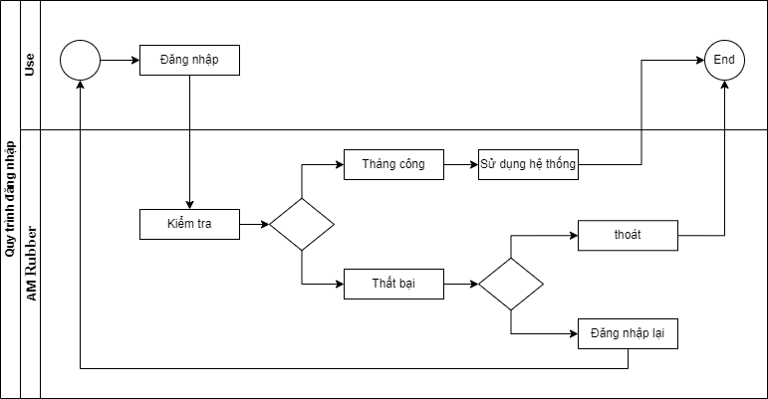

* 1. chức năng quản lý tài sản

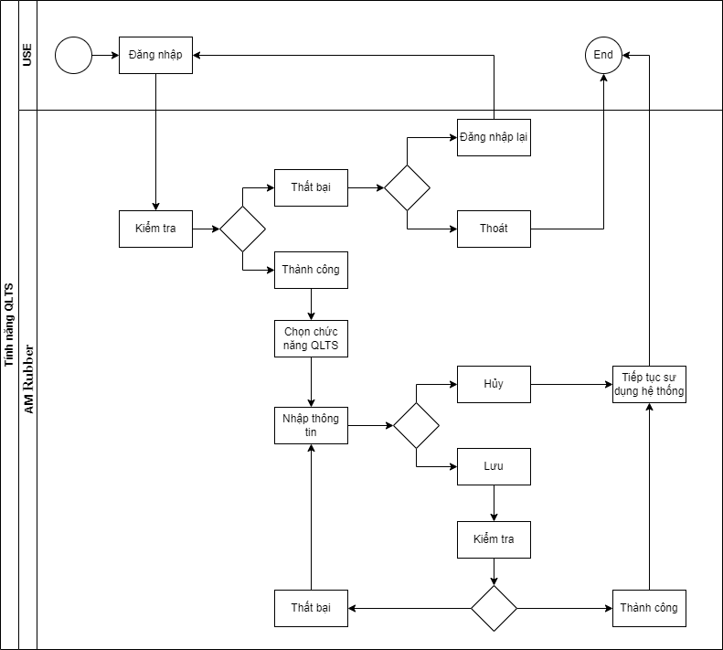

* 1. Chức năng quản lý kho

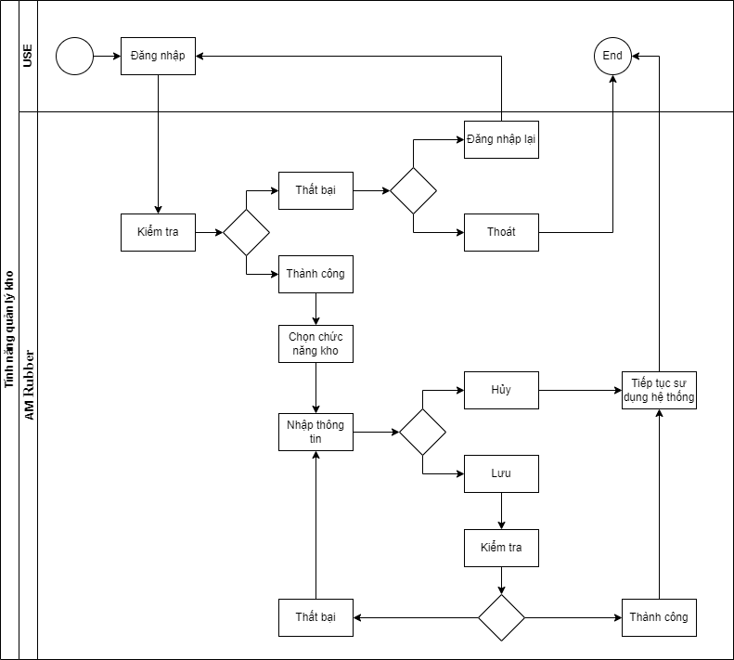

1. **Use case diagram**

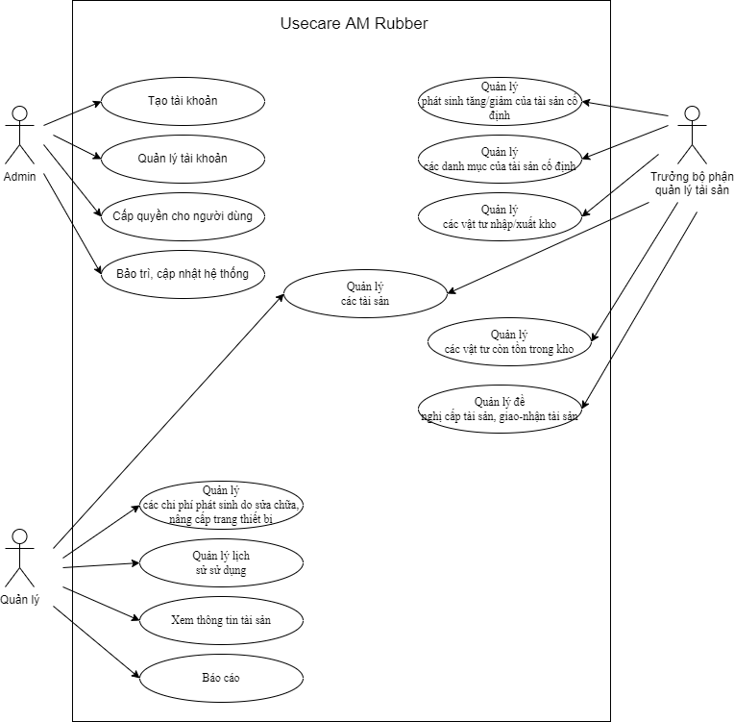

1. **Giao diện**

**Link figma:** **https://www.figma.com/file/iqn1629OfWDrnZtlHbbAPA/Untitled?node-id=0%3A1**

* 1. Giao diện đăng nhập

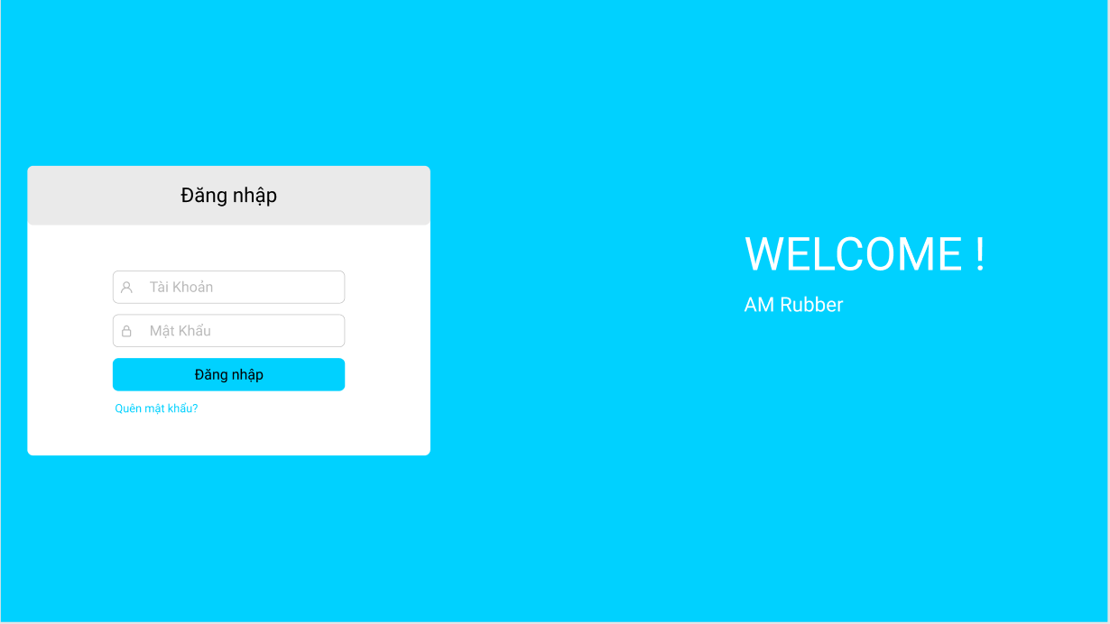

* 1. Giao diện danh mục tài sản

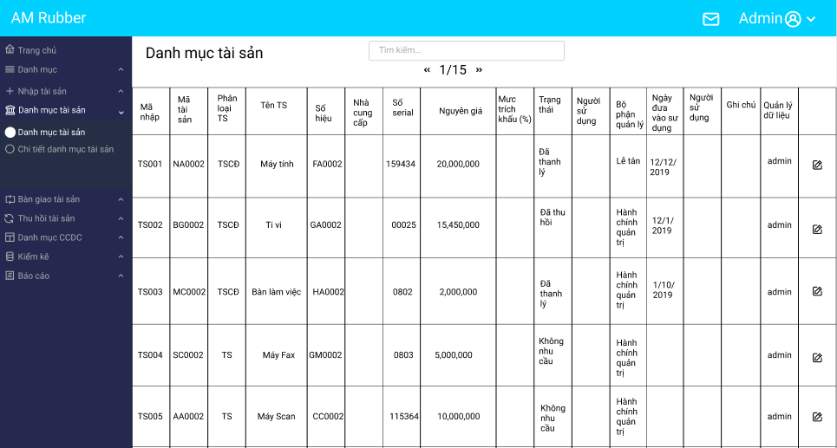

* 1. Giao diện thu hồi tài sản

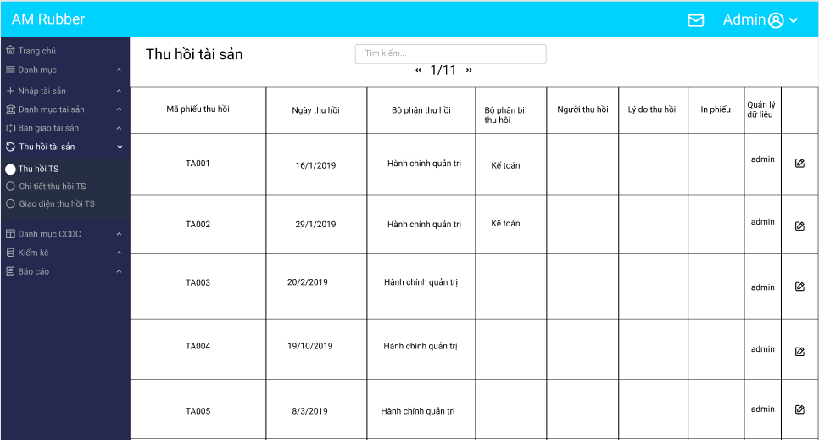

* 1. Giao diện bàn giao tài sản

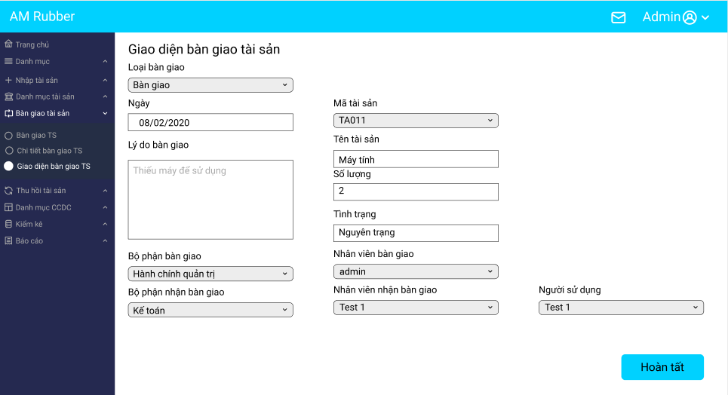

* 1. Giao diện bàn giao tài sản

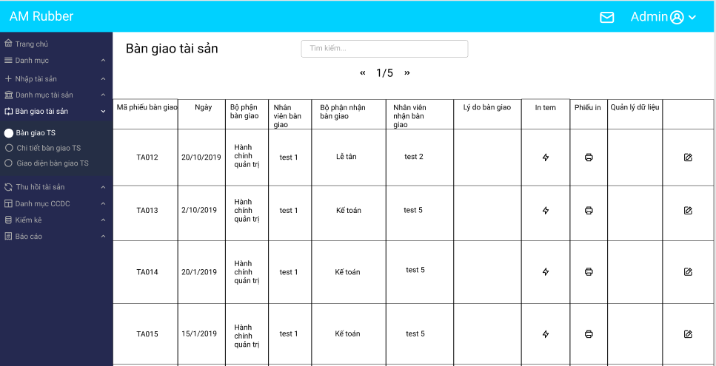

* 1. Giao diện nhập kho

